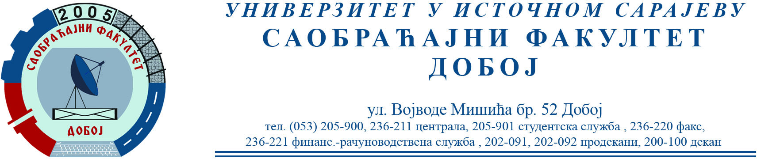

САОБРАЋАЈНИ ТЕРМИНАЛИ
Писмени испит положио је:
1. Тубић Самед 1386/18
Усмени испит биће одржан 20.2.2023. у 11 сати.

Датум: 10.2.2023. Предметни наставник
Проф. др Бојан МАРИЋ

